最快搭建专属节点

2023-08-22

科学上网三大方式：

VPN（如快连VPN）

机场（如飞瓜云）+代理工具（如Clash，v2rayNG，shadowrocket）

自建节点+代理工具

本期介绍目前最快的自建节点方法：vultr服务器 + x-ui面板 + reality节点

一、

首先安装finalshell，用于连接vultr上租用的服务器（VPS，Virtual Private Server）

安装链接：

Windows版下载地址:

http://www.hostbuf.com/downloads/finalshell_install.exe

macOS版下载地址:

<http://www.hostbuf.com/downloads/finalshell_install.pkg>

二、

Vultr注册/登录地址：<https://my.vultr.com/>

账户初始化略过，如果没有需要建议不用真实身份信息

进入界面后，找到Deploy（部署）选项并找到Deploy New Instance（部署新实例）界面，开始部署海外的代理服务器（VPS，Virtual Private Server），所有选项均选择最低价格即可（通常CPU>=0.5, 内存>=0.5GB即可）

图示

接下来选择机房位置，尽量选择地理位置较近的，延迟较低，或者你希望使用哪个国家的网络就选哪个

选择型号就选第一个，如果需要更多流量另选

选择操作系统选择Ubuntu，版本不限

添加自动备份关闭，可以省钱

服务器名字随意，建议是地理位置+创建日期

最后一共是5美金每月，0.009美金每小时，按使用时长计费，随时销毁，销毁后计费停止

等看到running就说明服务器已经启动

三、进行SSH连接

点开实例的详细信息，复制ipv4的地址

图形用户界面, 应用程序

打开finalshell，新建SSH链接

按如下方式填写

接受主机密钥

连接成功可以看到信息提示

四、Ubuntu系统操作

Ubuntu系统不会自带图形界面，所有操作需要通过命令行进行，输入命令回车即可

第一条命令，放行端口使得网络流量可以通过

iptables -I INPUT -p tcp --dport 0:65535 -j ACCEPT

第二条命令，安装x-ui面板（自动更新软件包）

bash <(curl -Ls <https://raw.githubusercontent.com/FranzKafkaYu/x-ui/master/install.sh>)

安装过程中，账号密码任意，端口须在0-65535区间，避开22，80，443等重要端口

第三条命令，打开x-ui

x-ui

如果状态不对可以重启x-ui

选择15安装bbr加速

五、x-ui操作

以ipv4地址:端口的格式从浏览器打开，注意是英文冒号

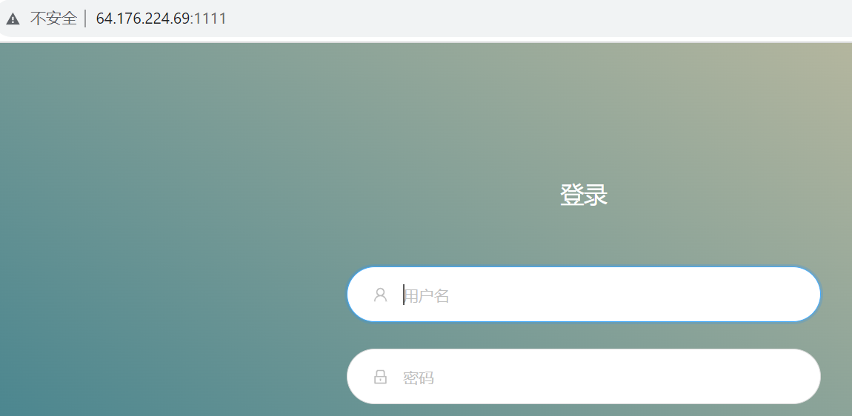

会看到这样的界面，用你设置的账号登录

先点一下面板设置，等待生成根目录后重启面板

回到系统状态切换xray版本为1.8.3

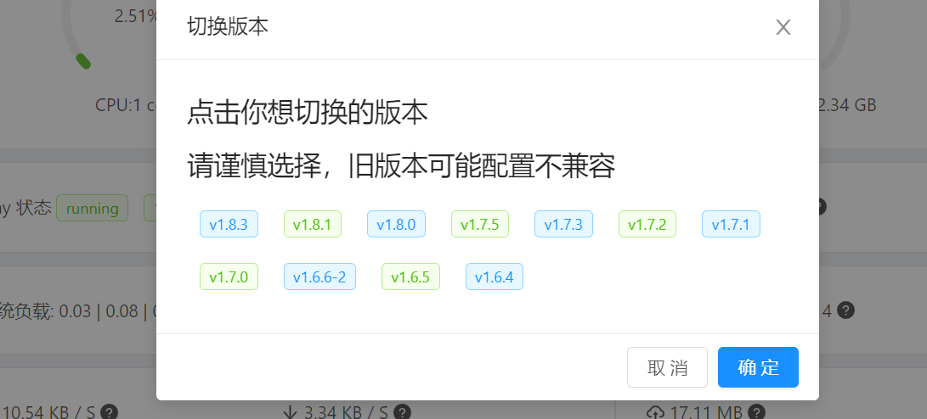

之后在入站列表里点击添加入站，创建节点

备注随意，协议vless，添加一个用户，打开reality

添加成功后选择二维码的复制按钮复制节点信息

六、v2rayN操作

下载链接

<https://github.com/2dust/v2rayN/releases/download/6.23/v2rayN-With-Core.zip>

初次安装需要安装一个NET6.0扩展，完成后界面如下

直接粘贴节点链接即可导入

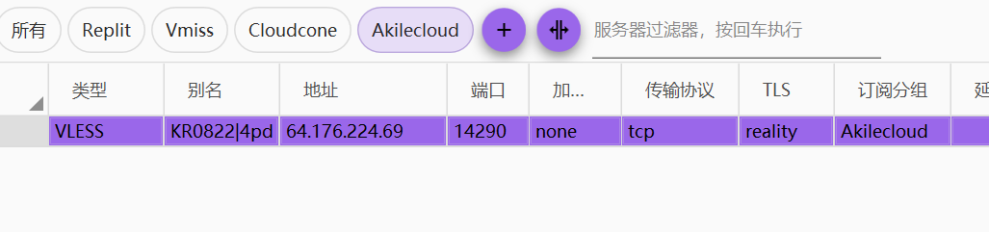

选中节点回车即可设为活动服务器

选择自动配置系统代理，路由选择绕过大陆或全局

之后就可以进行科学上网了

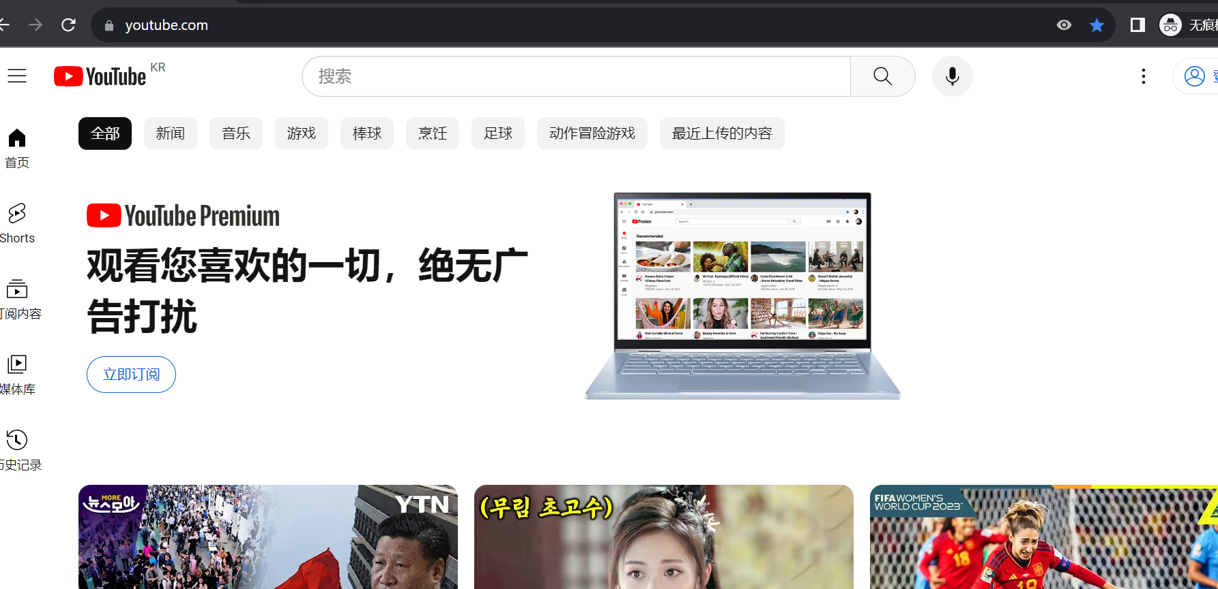

可以看到打开YouTube是没问题的，地区为韩国，与服务器一致

这是目前来讲最少的步骤，免去了一些注册域名，申请证书的麻烦

手机端下载v2rayNG，不再演示添加节点，下载地址

<https://github.com/2dust/v2rayNG/releases/download/1.8.6/v2rayNG_1.8.6.apk>

如果服务器不需要，随时删除，及时止损

